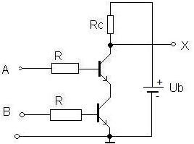
2. Načrt vezij
a) NAND Vrata

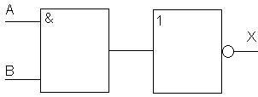

NAND vrata sesavljena iz
osnovnih logiičnih vezij.
Elektronsko vezje NAND vrat.
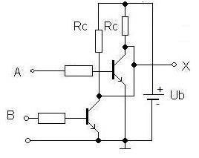
b) NOR Vrata

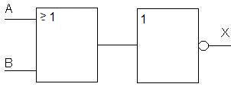

NOR vrata sestavljena iz osnovnih
logičnih vezij.

Elektronsko vezje NOR vrat.

c) XOR Vrata
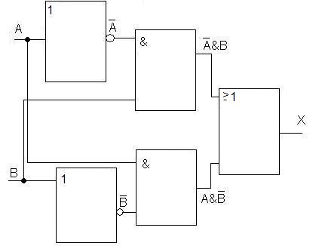

XOR vrata sestavljena iz osnovnih logičnih vrat

d) Vrata Evivalence
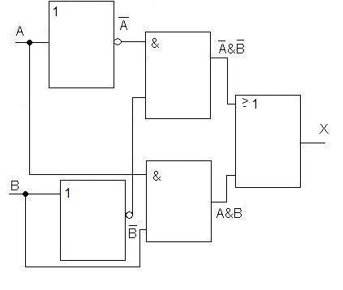

Ekvivalenčna vrata sestavljena iz osnovnih logičnih vezij.

3. Seznam preizkusne opreme
Tip: DIGI BOARD 2 št.: 001198

4. Simboli, Pravilnostne tabele, in tabele sestavljeih logičnih vrat.

a) NAND Vrata
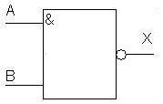
X = A & B
AB | X
00 | 1
10 | 1
01 | 1
11 | 0
b) NOR Vrata
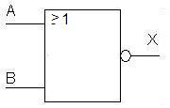
X = A v B
AB | X
00 | 1
01 | 0
10 | 0
11 | 0
c) XOR Vrata

X = (A&B) v ( A&B)
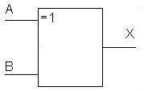  AB | X
00 | 0
01 | 1
10 | 1
11 | 0

d) Vrata Evivalence
X = (A&B) v (A&B)
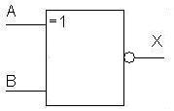  AB | X
00 | 1
10 | 1
01 | 1
11 | 0

5. Opis preizkusne metode

a) NAND vrata
Če je vhod A v stanju logične 0 in vhod B v stanju logične 0, je izhod X v stanju logične 1.
Če je vhod A v stanju logične 1 in vhod B v stanju logične 0, je izhod X v stanju logične 1.
Če je vhod A v stanju logične 0 in vhod B v stanju logične 1, je izhod X v stanju logične 1.
Če je vhod A v stanju logične 1 in vhod B v stanju logične 1, je izhod X v stanju logične 0.

b) NOR vrata
Če je vhod A v stanju logične 0 in vhod B v stanju logične 0, je izhod X v stanju logične 1.
Če je vhod A v stanju logične 0 in vhod B v stanju logične 1, je izhod X v stanju logične 0.
Če je vhod A v stanju logične 1 in vhod B v stanju logične 0, je izhod X v stanju logične 0.
Če je vhod A v stanju logične 1 in vhod B v stanju logične 1, je izhod X v stanju logične 0.

c) XOR vrata
Če je vhod A v stanju logične 0 in vhod B v stanju logične 0, je izhod X v stanju logične 0.
Če je vhod A v stanju logične 0 in vhod B v stanju logične 1, je izhod X v stanju logične 1.
Če je vhod A v stanju logične 1 in vhod B v stajnu logične 0, je izhod X v stanju logične 1.
Če je vhod A v stanju logične 1 in vhod B v stanju logične 1, je izhod X v stanju logične 0.

d) Ekvivalenčna vrata
Če je vhod A v stanju logične 0 in vhod B v stanju logične 0, je izhod X v stanju logične 1.
Če je vhod A v stanju logične 0 in vhod B v stanju logične 1, je izhod X v stanju logične 0.
Če je vhod A v stanju logične 1 in vhod B v stanju logične 0, je izhod X v stanju logične 0.
Če je vhod A v stanju logične 1 in vhod B v stanju logične 1, je izhod X v stanju logične 1.

